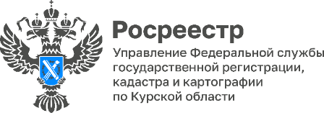 31.05.2023

Эксперты управления Росреестра проконсультируют курян по вопросам защиты имущественных прав несовершеннолетних
В День защиты детей, 1 июня 2023 года Управление Росреестра по Курской области проконсультирует жителей региона по вопросам защиты имущественных прав несовершеннолетних.
Консультации можно получить с 9:00 до 12:00 по адресу: г. Курск, ул. 50 лет Октября 4/6 (Управление Росреестра по Курской области).
Кроме того, проконсультироваться можно дистанционно по телефону: +7 (4712) 52-92-46.

